**暨南大学本科实验报告专用纸**

课程名称 计算机网络实验 成绩评定

实验项目名称 TCP/IP协议配置与网络实用命令 指导教师 潘冰

实验项目编号 实验项目类型 实验地点 室

学生姓名 丁宁 学号 2019052854

学院 珠海校区智能科学与工程学院/人工智能产业学院 系 　专业 信息安全

实验时间 2021 年 11 月 2 日 上 午～ 11 月 2 日 下 午

1. **实验目的**
   * 了解交换机的配置方式
   * 掌握交换机命令行各种操作模式的区别以及模式之间的切换。
   * 查询交换机系统和配置信息，掌握当前交换机的工作转状态。
   * 理解基于交换机端口的VLAN划分。
   * 了解VLAN 之间的通信过程与实现方式。
   * 熟悉三层交换和路由器实现VLAN之间通信的配置与实现
2. **实验内容**
   * 命令行下交换机各种模式切换。
   * 查看并熟悉交换机的配置信息。
   * 用命令行方式在（同一台和不同交换机两种环境）交换机上配置（不同的）VLAN。
   * 在两个交换机上配置TRUNK。
   * 测试同一VLAN的用户可以通信，而不同的VLAN的用户不能直接通信。
   * 通过三层交换机实现VLAN间互相通信。
   * 在三层交换机上创建VLAN，给VLAN分配IP地址，向VLAN中添加交换机端口，并激活路由选择协议的操作。
   * 在两层交换机间创建VLAN，向VLAN中添加交换机端口，配置Trunk端口
   * 在路由器上创建子接口，设置包封装格式，并激活路由选择协议的操作
   * 测试不同VLAN间通信。
3. **实验器件、仪器和设备**
   1. **实验五：**

**实验设备**：两台交换机（二层），三台PC机。

**拓扑结构：**



PC1

PC3

SwitchA

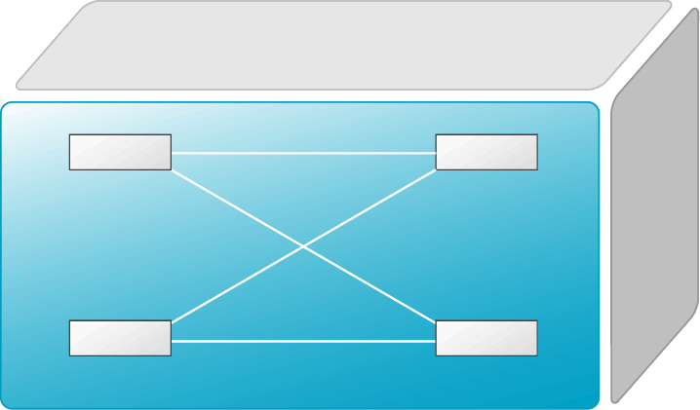

PC2

SwitchB

**VLAN 20**

F0/24

F0/24

F0/5

**VLAN 10**

F0/5

F0/15

**VLAN 10**

* 1. **实验六：**

**实验设备**：一台交换机（二层或三层），一台路由器，二台PC机。

**拓扑结构：**

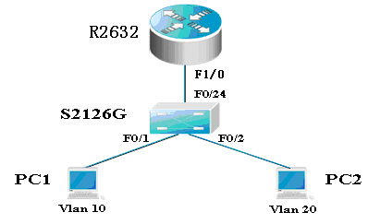

SubInterface:fastethernet 1/0.10

VLAN 10

IP Subnet:192.168.10.0/24

SubInterface:fastethernet 1/0.20

VLAN 20

IP Subnet:192.168.20.0/24

VLAN 20：

网络号：192.168.20.0

指定网关：192.168.20.254

VLAN 10：

网络号：192.168.10.0

指定网关：192.168.10.254

1. **实验步骤和测试分析**

**实验五：**

**第一步 登录到交换机**

**机柜5。**

**第二步：在交换机A（SwitchA）上建立2个VLAN 10 ，VLAN 20。**

SwitchA(config)#vlan 10 ！创建VLAN 10

SwitchA(config-vlan)#exit ！返回到全局模式

SwitchA(config)#vlan 20 ！创建VLAN 20

SwitchA(config-vlan)#end !返回到特权模式

SwitchA#show vlan !显示VLAN的配置

**第三步：将端口0/5、0/15C1分别放入VLAN10和VLAN20。**

SwitchA(config)#interface fastethernet 0/5 ！进入接口F0/5配置模式

SwitchA(config-if)#switchport access vlan 10 ！将F0/5分配给VLAN 10

SwitchA(config-if)#exit

SwitchA(config)#interface fastethernet 0/15 ！进入接口F0/15配置模式

SwitchA(config-if)#switchport access vlan 20 ！将 F0/15分配给VLAN 20

SwitchA(config-if)#exit

**第四步：把交换机SwitchA与SwitchB连接的0/24接口做成trunk模式。(Tag VLAN)**

SwitchA(config)#interface fastethernet 0/24 ！进入接口0/24配置

SwitchA(config-if)#switchport mode trunk ！配置Trunk

SwitchA(config-if)#end ！ 退出到特权模式

**第五步：显示VLAN配置和trunk配置。**

SwitchA #show vlan ！ 显示VLAN配置信息

SwitchA #show interface fastethernet 0/24 switchport

或

SwitchA #show interface fastethernet 0/24 trunk

**第六步：返回到RCMS，选S2，并登录到交换机B**

**第七步：在交换机Switch B上建立VLAN 10**

SwitchB(config)#vlan 10

SwitchB(config-vlan)#exit

**第八步：把端口0/5 放入VLAN 10中**

SwitchB(config)#interface fastethernet 0/5 ！进入接口F0/5配置模式

SwitchB(config-if)#switch access vlan 10 ！将F 0/5分配给VLAN 10

SwitchB(config-if)#exit

**第九步：把交换机SwitchB与SwitchA连接的0/24接口做成trunk模式。**

SwitchB(config)#interface fastethernet 0/24

SwitchB(config-if)#switchport mode trunk ！配置Trunk

SwitchB(config-if)#end ！ 退出到特权模式

**第十步：显示VLAN配置和trunk配置**

SwitchB #show vlan ！ 显示VLAN配置信息

SwitchB #show interface fastethernet 0/24 switchport

或 SwitchB #show interface fastethernet 0/24 trunk

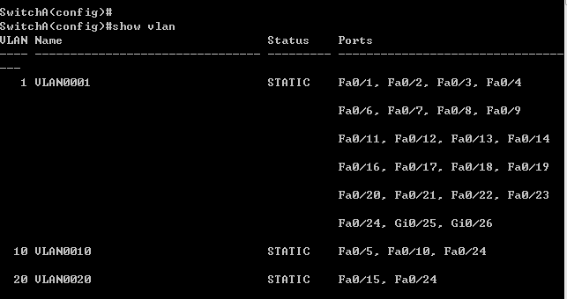

**第十一步：检测与实验结果分析**

**通过ping测试配置结果。PC1和PC3属于同一个VLAN，可以直接通信。PC2和PC1或PC3不能直接通信。**

**接线图：**

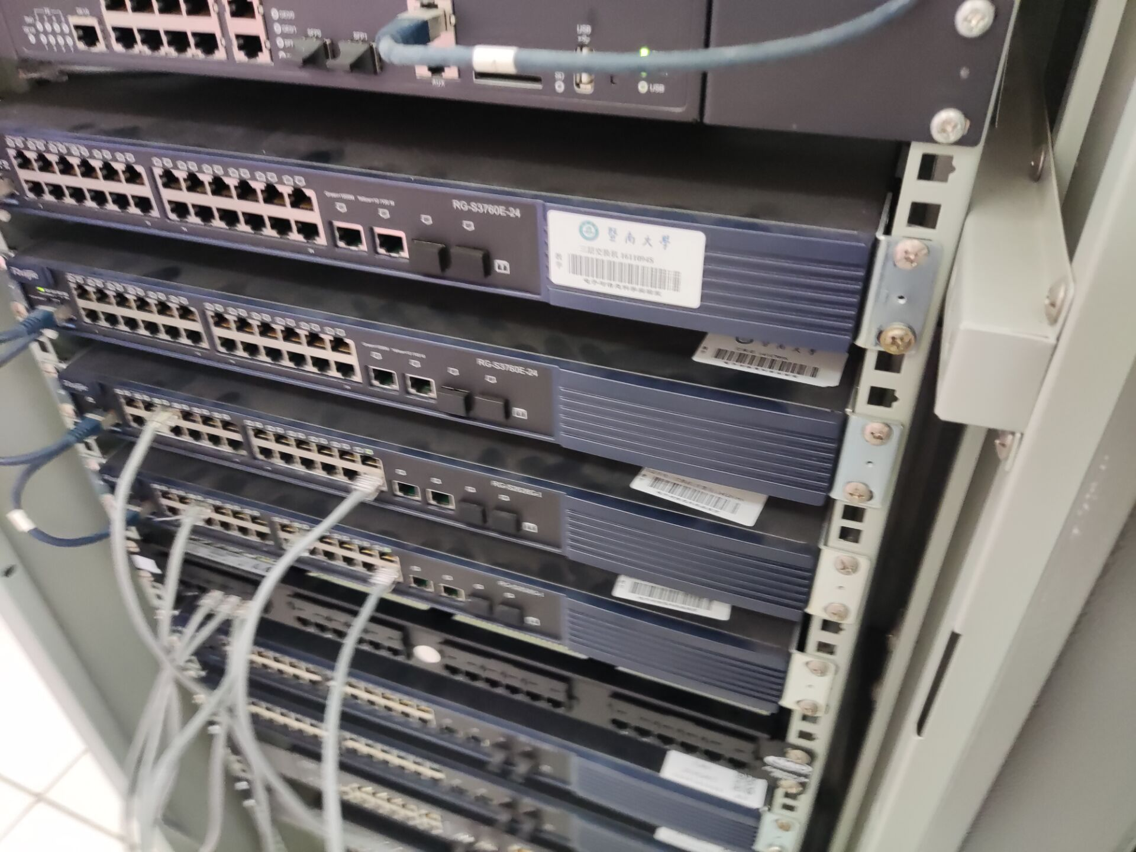

1. **实验六**

**第一步 登录到交换机，以第五台为例。**

**第二步：在交换机上创建两个VLAN，分别是VLAN 10和VLAN 20。**

SwitchA(config)#vlan 10 ！创建VLAN 10

SwitchA(config)#vlan 20 ！创建VLAN 20

SwitchA(config)#interface fastEthernet 0/1 ！进入接口F0/1配置模式

SwitchA(config-if)#switchport access vlan 10 ！将F 0/1分配给VLAN 10

SwitchA(config)#interface fastEthernet 0/2 ！进入接口F0/2配置模式

SwitchA(config-if)#switchport access vlan 20 ！将F 0/2分配给VLAN 20

**第三步：把交换机的0/24接口做成trunk模式。**

SwitchA(config-if)#interface fastethernet 0/24

SwitchA(config-if)#switchport mode trunk ！配置Trunk

**第四步：显示VLAN配置和Trunk配置**

SwitchA(config-if)#end ！ 退出到特权模式

SwitchA #show vlan ！ 显示VLAN配置信息

SwitchA #show interface fastethernet 0/24 switchport

或

SwitchA #show interface fastethernet 0/24 trunk

**第五步 在路由器上配置接口F0的子接口**

PC1传递数据给PC2的过程是：PC1→交换机→路由器→交换机→PC2。

1、返回到RCMS，选r1，并登录到路由器R1

操作方式同第一步。注意，路由器可以改名为 hostname Router。

2、进入子接口配置

Router(config)#interface GigabitEthernet 0/1 ！进入路由器接口配置模式

Router(config-if)#no ip address

Router(config-if)#no shutdown ！开启路由器接口f0。（路由器接口默认关闭）

Router(config)#interface GigabitEthernet 0/1.10 ！进入子接口F0.10配置模式

Router(config-subif)#encapsulation dot1Q 10 ！封装802.1q，并指定VLAN号10

Router(config-subif)#ip add 192.168.10.254 255.255.255.0 ！配置子接口F0.10 IP地址.VLAN10的默认网关。

Router(config)#exit

Router(config)#Interface Fastethernet 1/0.20 ！进入子接口F0.20配置模式

Router(config-subif)#encapsulation dot1Q 20 ！封装802.1q，并指定VLAN号20

Router(config-subif)#ip address 192.168.20.254 255.255.255.0 ！配置子接口F0.20 IP地址。VLAN 20的默认网关。

**第六步 验证接口配置和VLAN配置**

Router(config)#exit

Router(config)#show interface brief

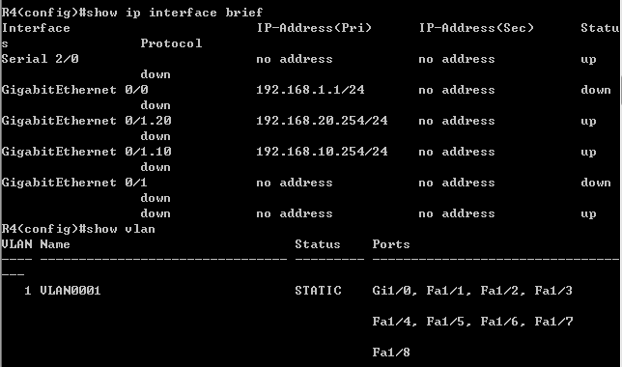

Router(config)#show vlan

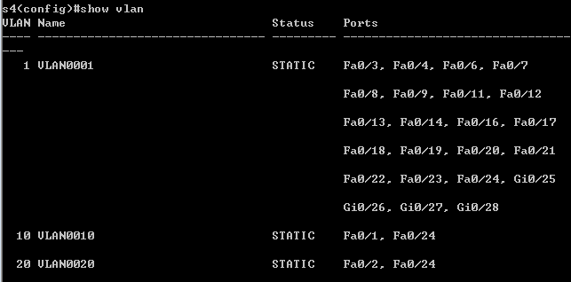

**第七步 各VLAN内主机的配置**

注意不同VLAN主机的网关地址分别是路由器两个子网的接口地址。

主机1（地址：192.168.10.250）：

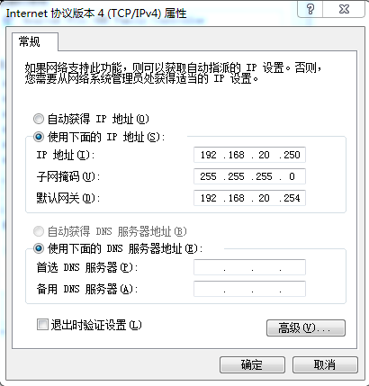

主机2（地址：192.168.20.251）：

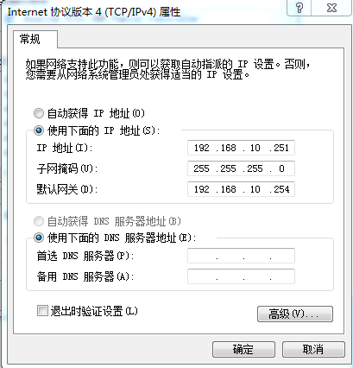

**第八步 测试**

主机1 ping 主机2：

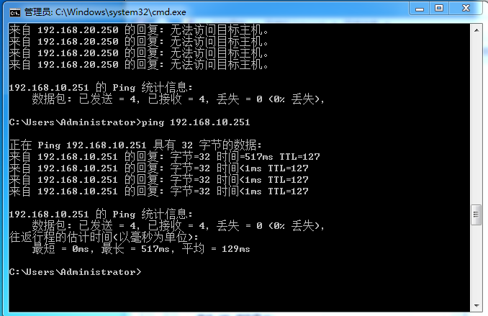

主机2 ping 主机1：

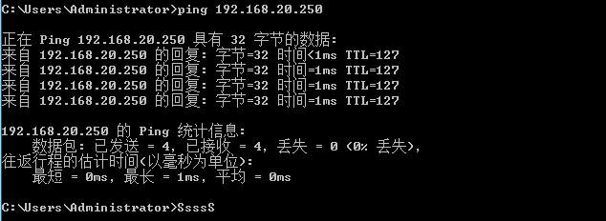

**接线图**：

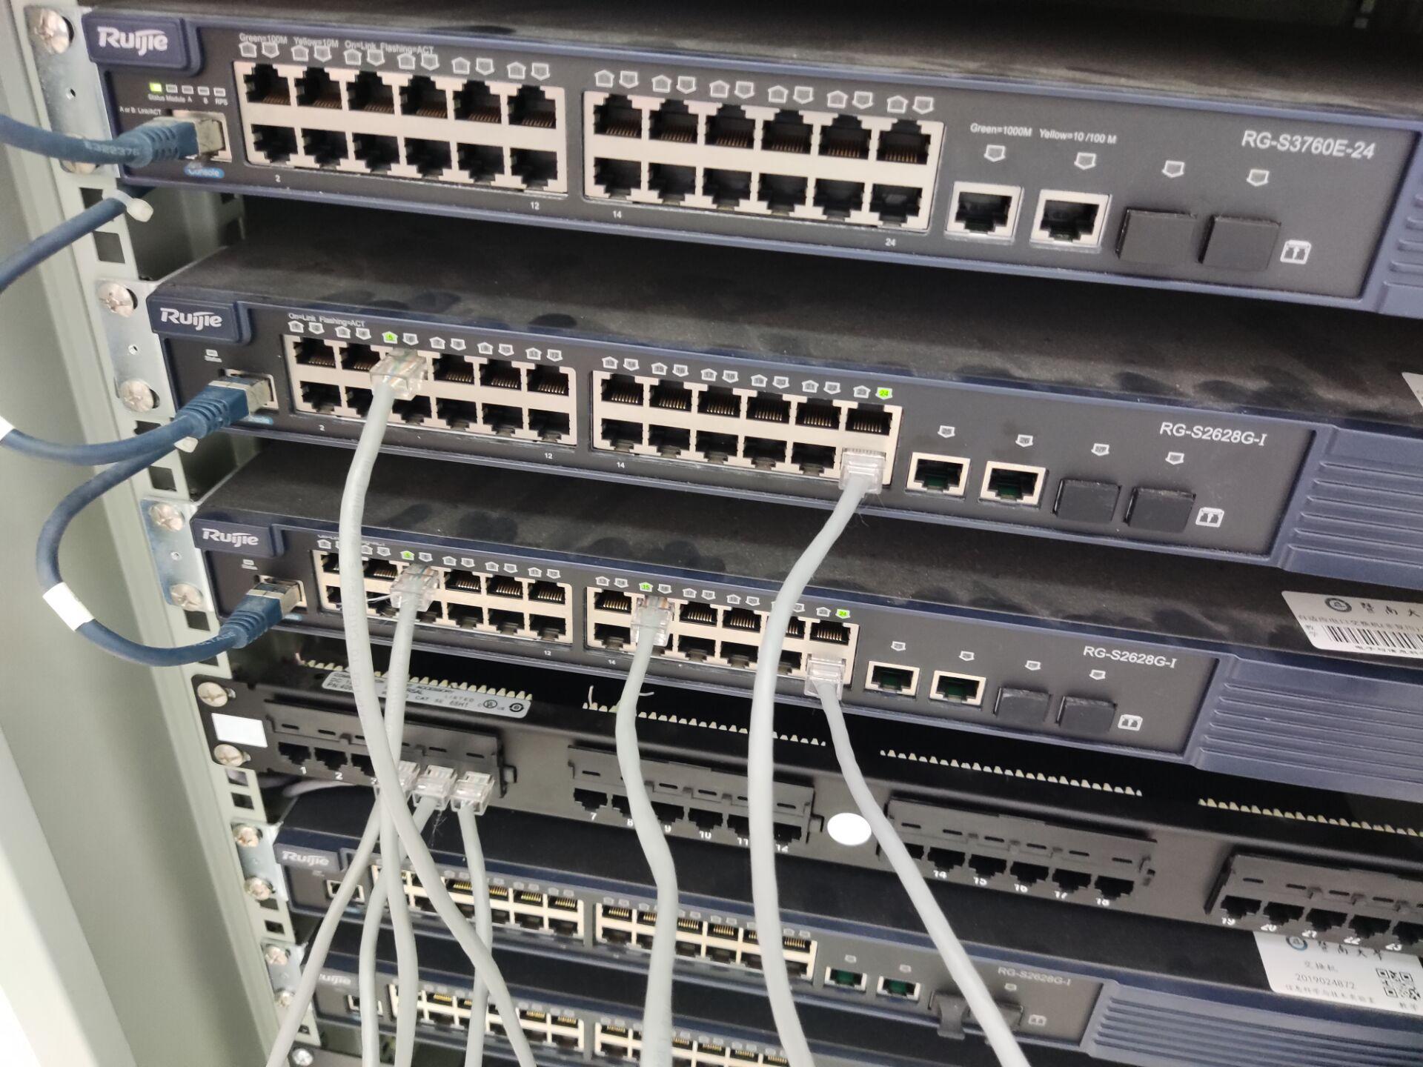

**思考：**

1. 不同的VLAN之间为什么不能通信？
2. 如何删除一个VLAN？
3. Trunk作用是什么？
4. vlan具有分割广播域的作用。所以无法直接通信。两个不同广播域通信就要用到三层设备。
5. 如果需要彻底删除一个VLAN，首先需要删除与这个VLAN相关的IP配置，然后删除这个VLAN所有的端口，然后再删除这个VLAN
6. trunk是交换机里设置trunk协议的,常见的是用于设置VLAN和SPANNING STREE,用于连接两个交换机,使俩个VLAN之间能互相通信。
7. **实验小结**